Nombre del sitio web: Barber Shoop
Barber Shoop es un sitio web institucional desarrollado para una barbería moderna ficticia. El objetivo principal del proyecto fue crear una experiencia visual atractiva, responsive y accesible, permitiendo mostrar los servicios, resultados, información del negocio y medios de contacto de forma clara y profesional.

El sitio fue desarrollado utilizando HTML5 y SASS, aplicando buenas prácticas de maquetación semántica, diseño responsive y optimización visual. El público objetivo está orientado a clientes jóvenes y adultos interesados en servicios de barbería y cuidado personal.

2. Estructura HTML
Estructura de carpetas:
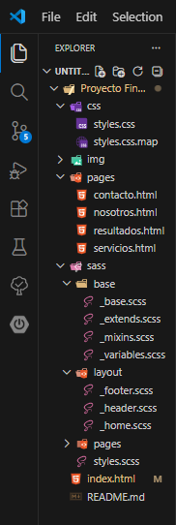

Index.html (head)
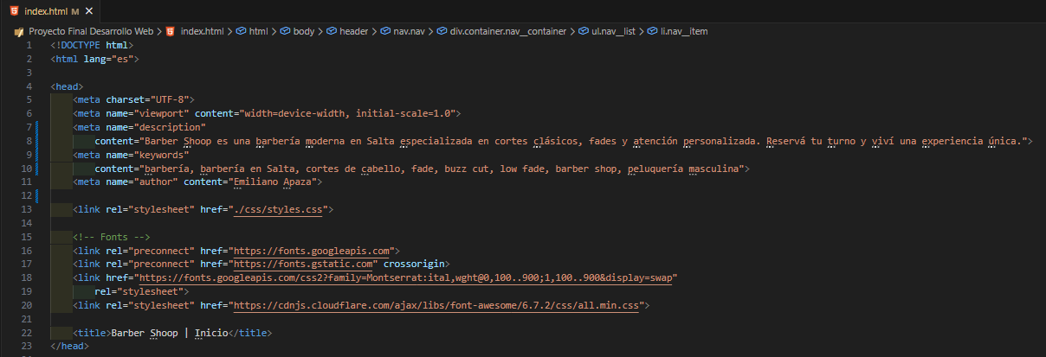
Index.html (header)
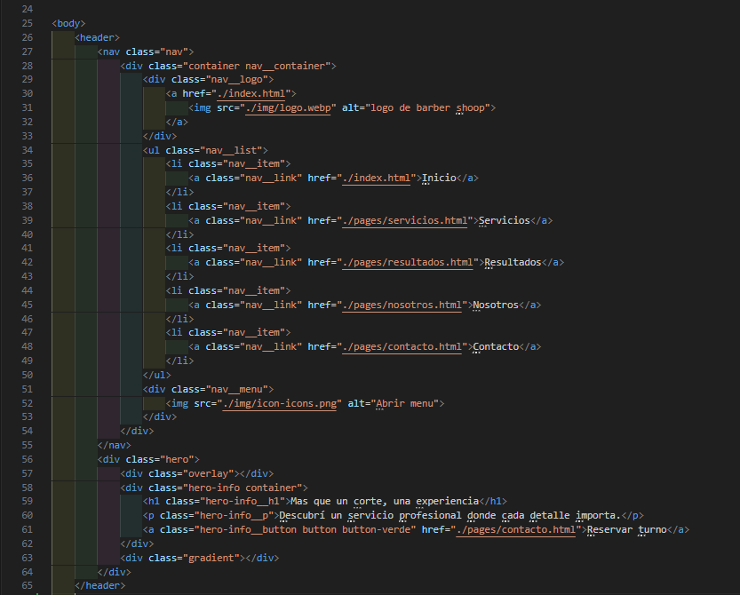

Index.html (sección de servicios)
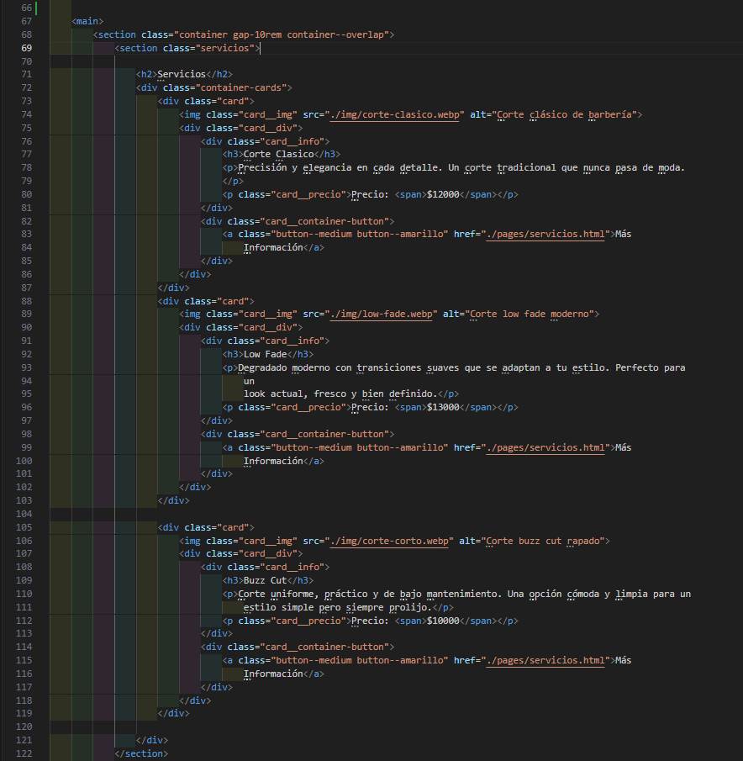

index.html (sección de nosotros)
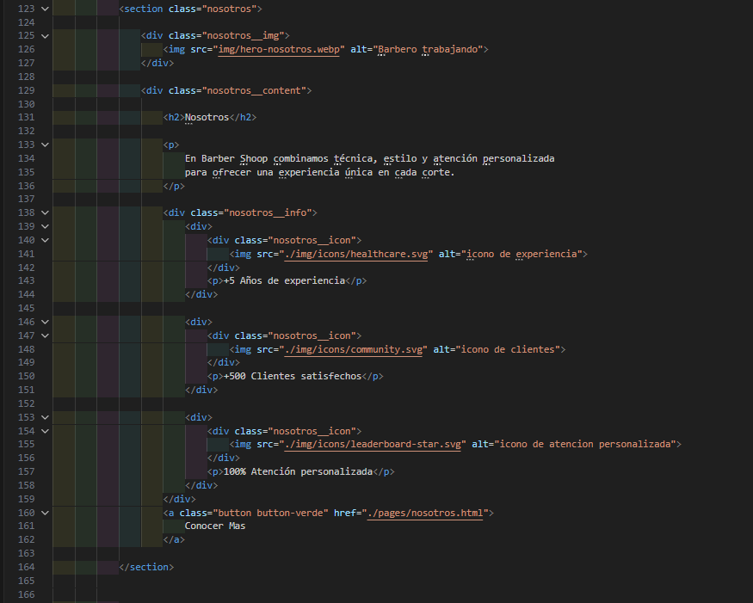

index.html (sección de reviews)
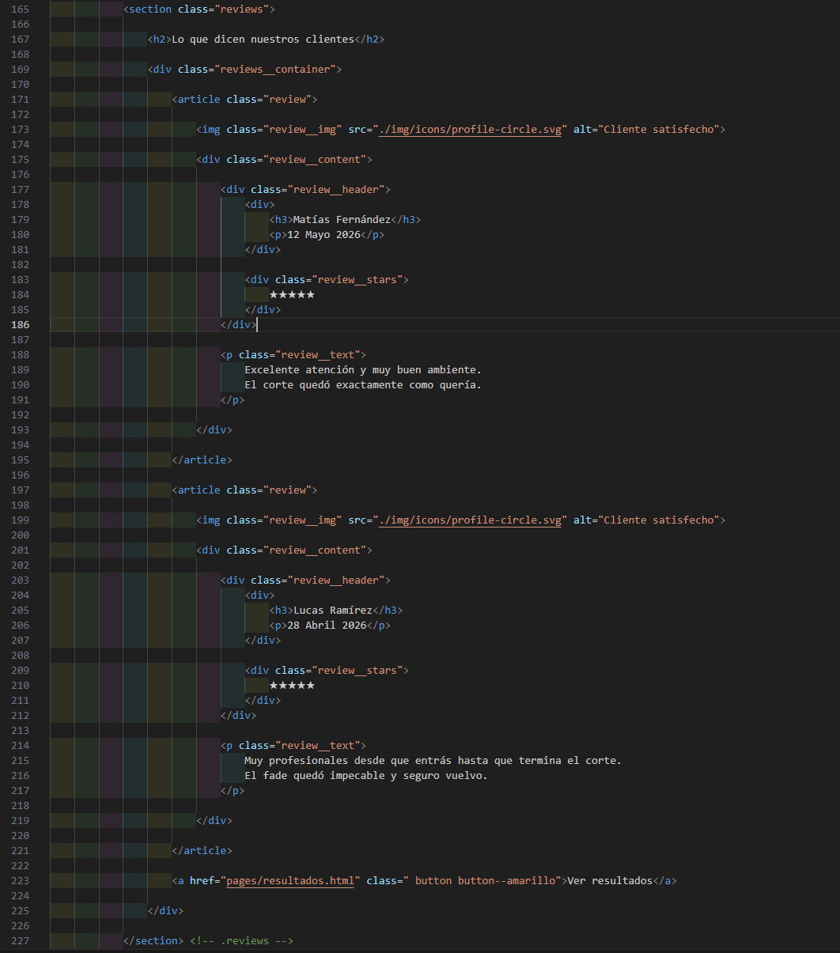

index.html (sección de contacto)
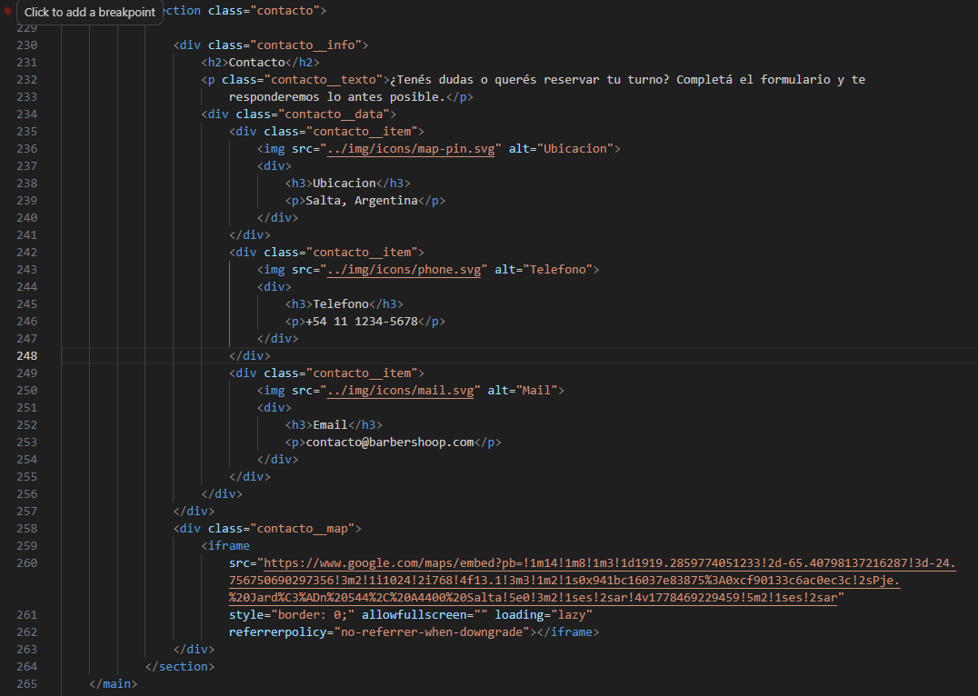

index.html (footer)
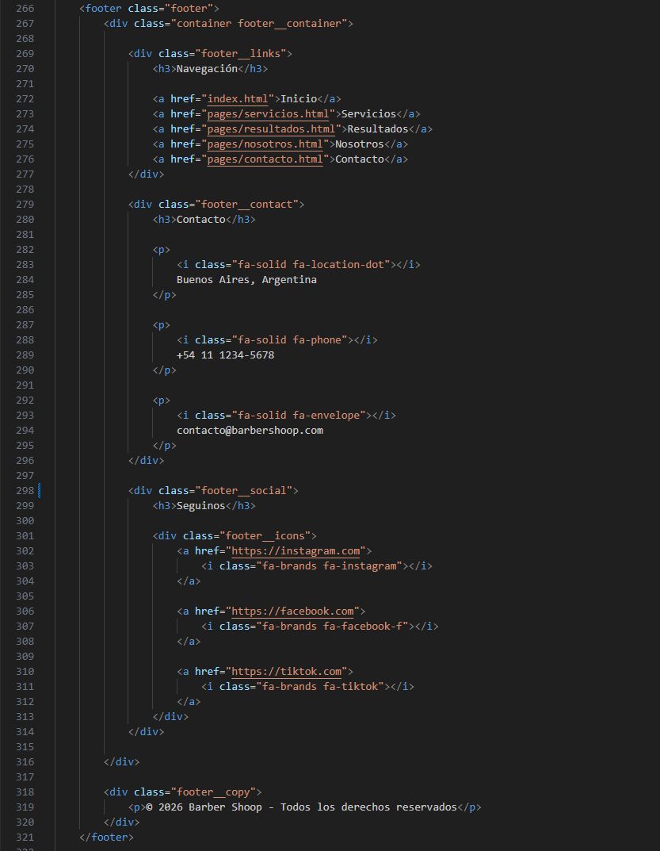

index.html (JS para menú desplegable)
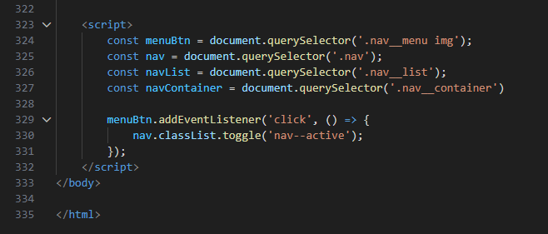
contacto.html (main)
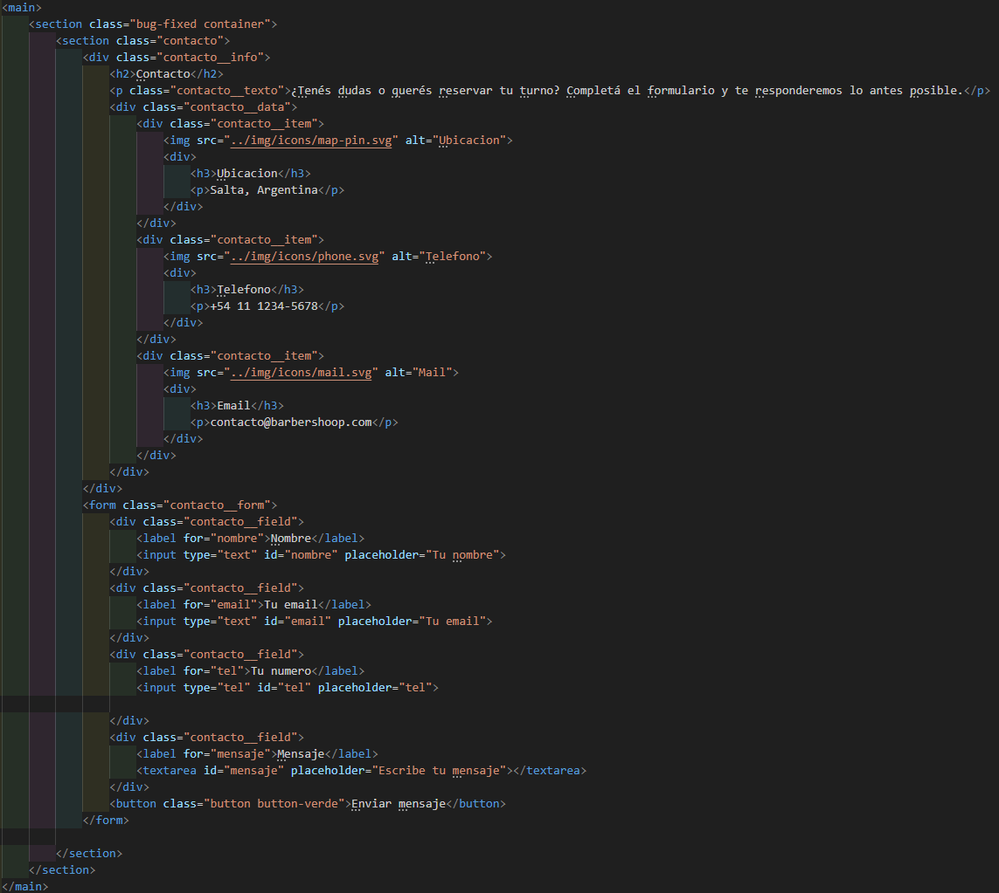

Nosotros.html (main)
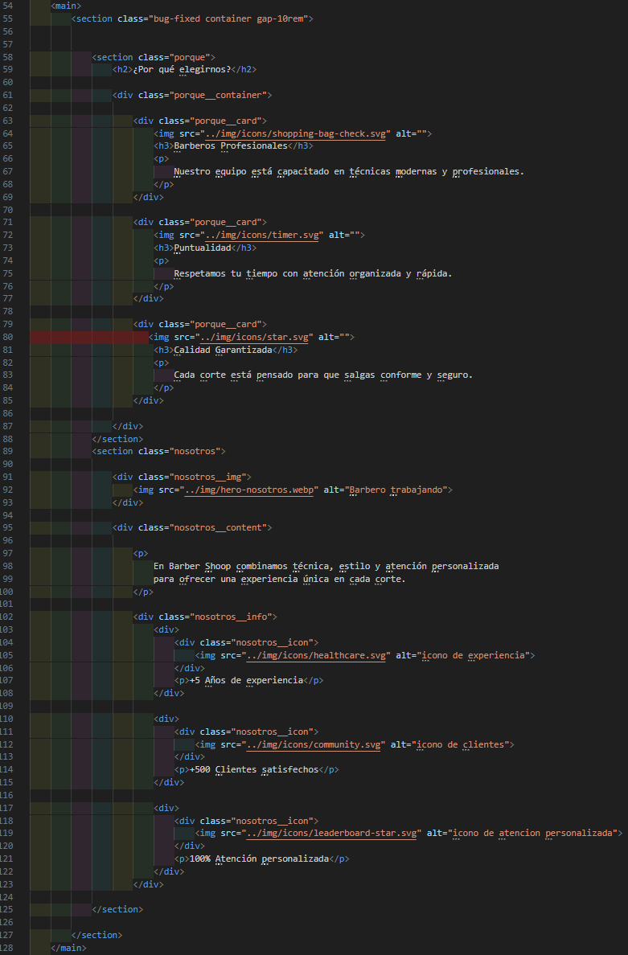

Resultados.html

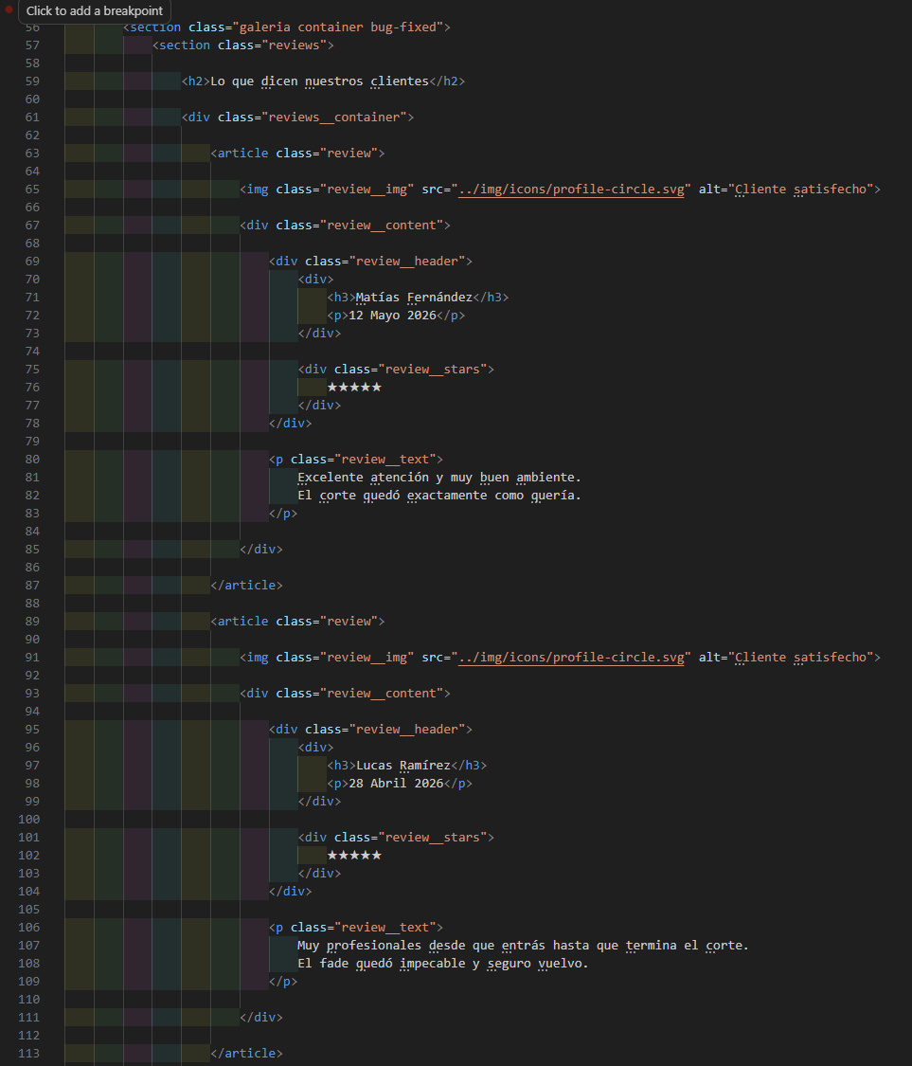
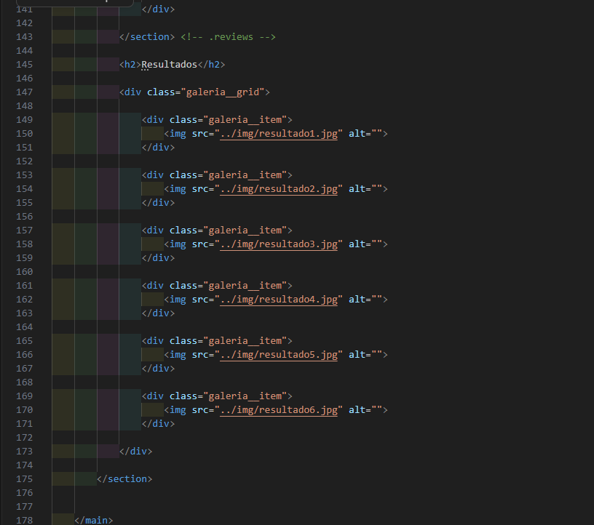

Servicios.html
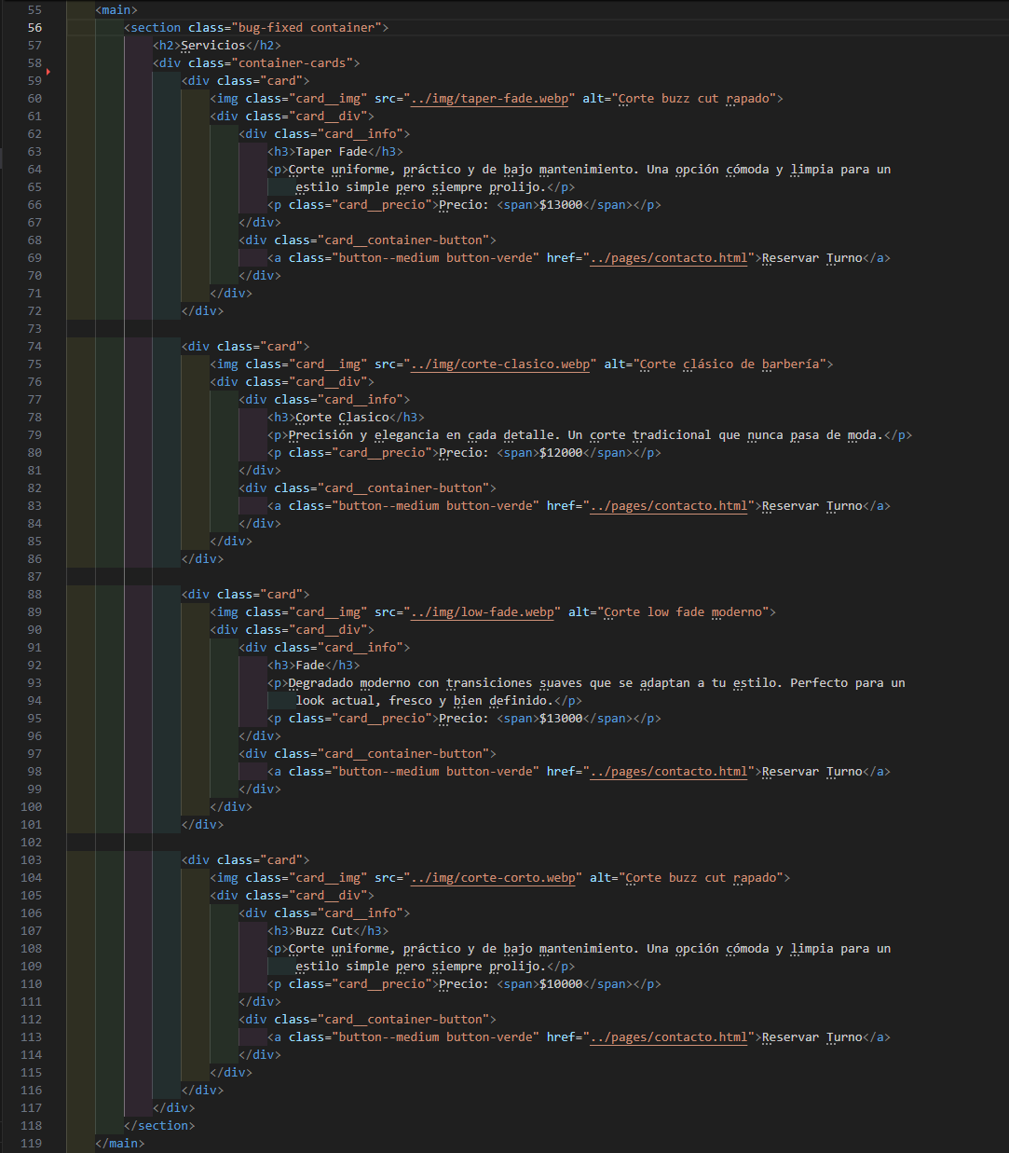

Explicación sobre como se estructuro el sitio:
El sitio web fue estructurado bajo un formato tipo landing page acompañado de páginas secundarias independientes. En el index principal se incorporaron pequeñas secciones representativas de las demás páginas del sitio con el objetivo de ofrecer una navegación más dinámica y resumida del contenido.
Además, cada sección cuenta con botones o enlaces que permiten acceder a páginas específicas con información más detallada, manteniendo una navegación clara, intuitiva y accesible desde cualquier parte del sitio.
Todas las páginas mantienen una navegación consistente y una estructura clara para facilitar la experiencia del usuario.

3. Estilos CSS/SASS
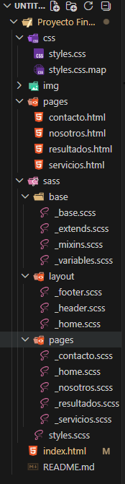

__base.scss
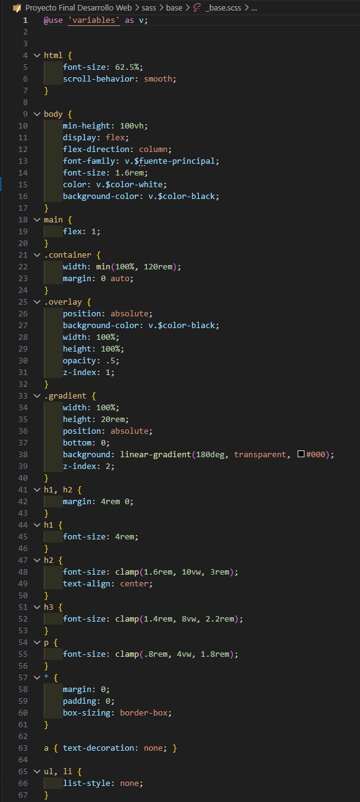
__base.scss
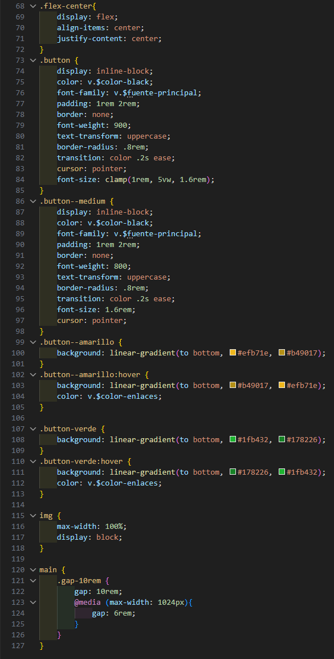
__variables.scss
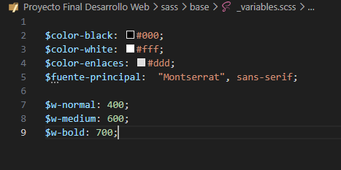
__mixins.scss
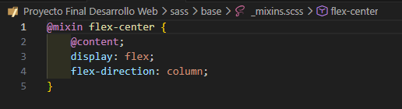
__extends.scss
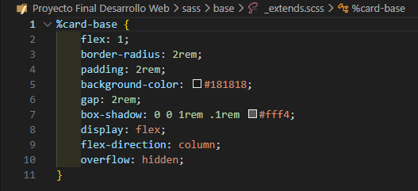

Nesting:
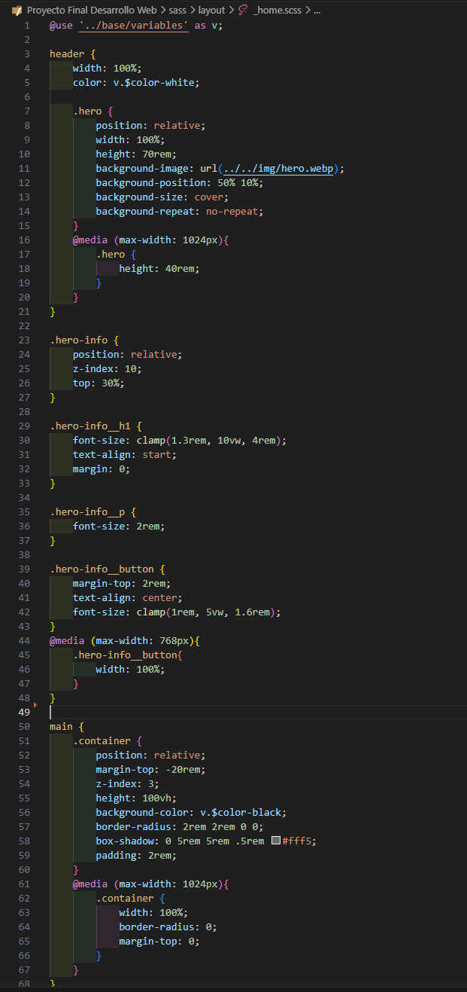
El sistema de estilos fue desarrollado completamente con SASS, utilizando partials, variables, mixins, nesting y extend para mantener una estructura modular, reutilizable y fácil de mantener.
Solo se subieron capturas de los archivos mas importantes, ya que la hoja de estilos tiene un total de 800 líneas de código

4. Responsive Desing y Estilos Avanzados

Desktop
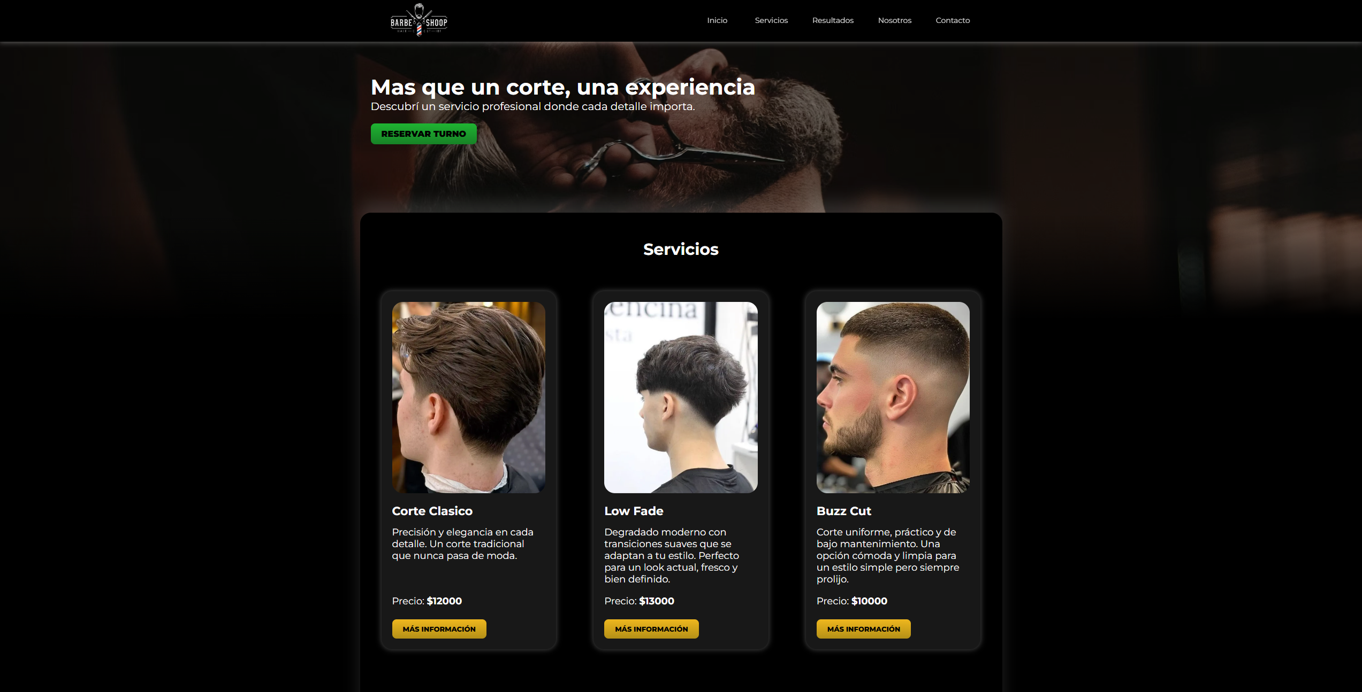
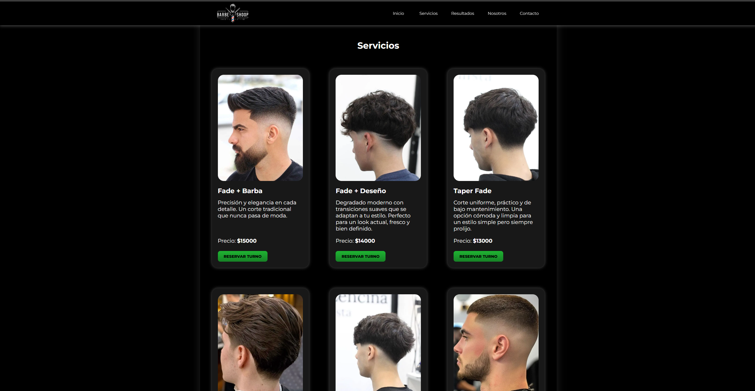

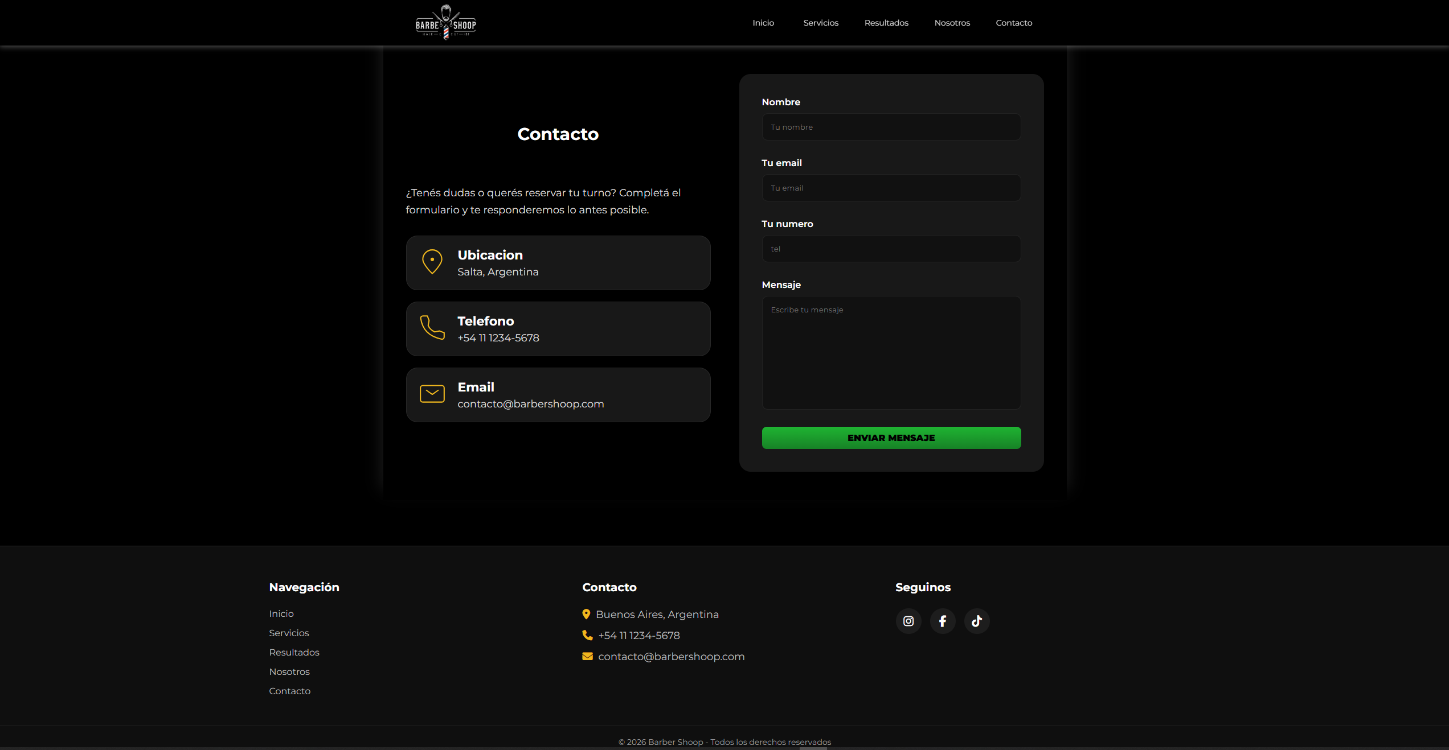

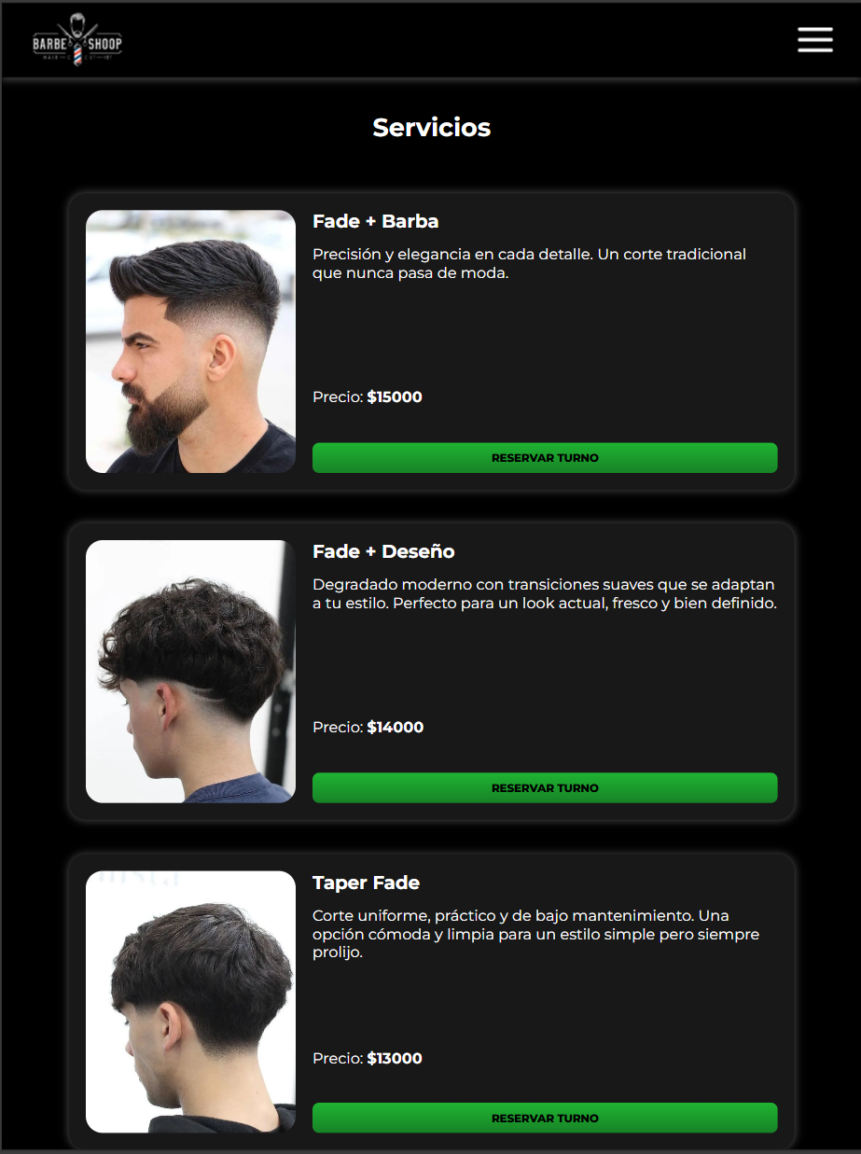
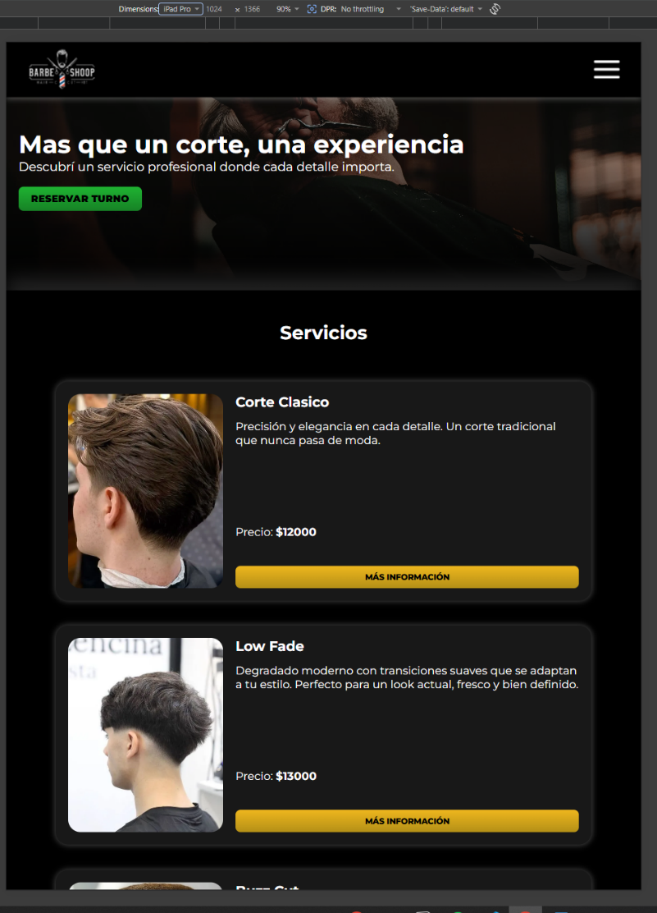
Tablet:

Tablet:
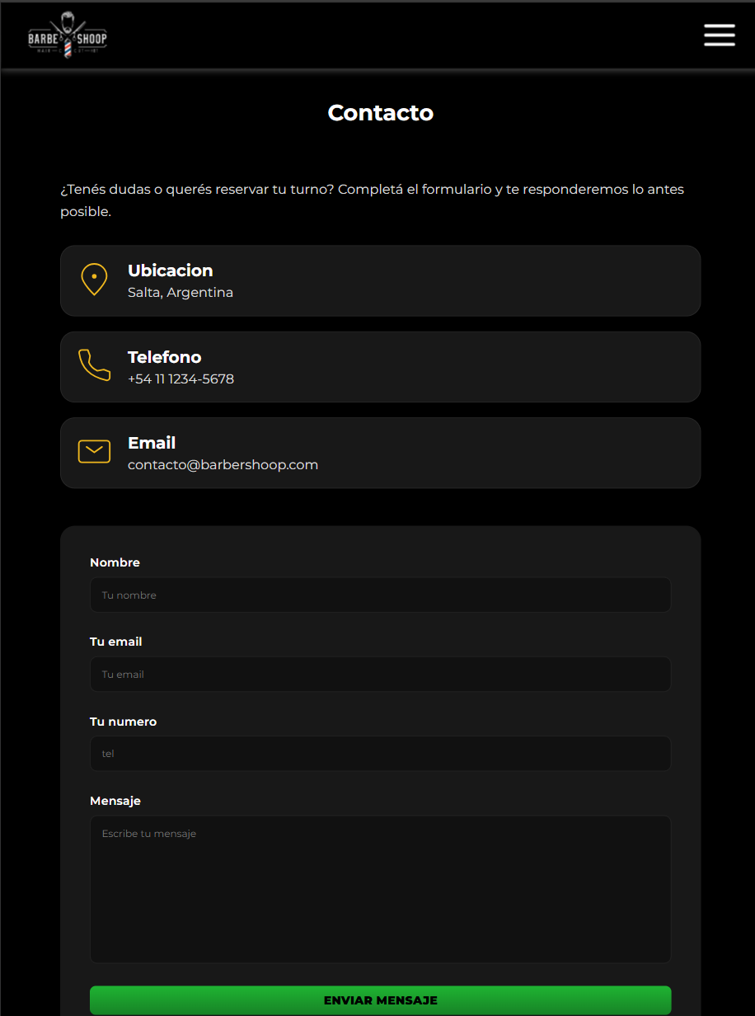

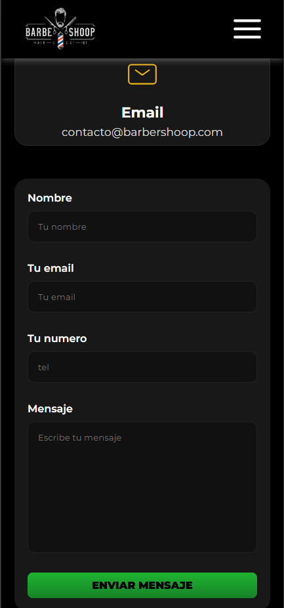
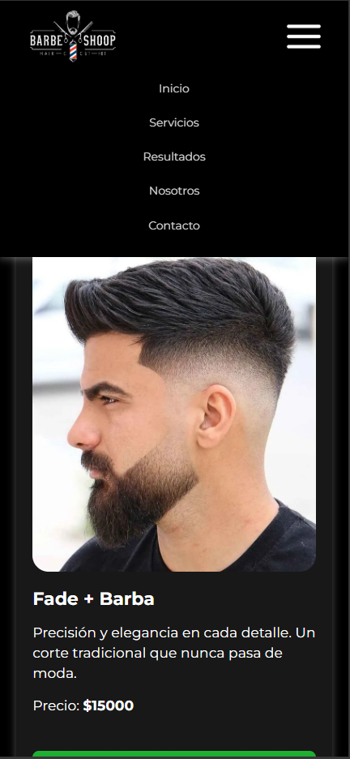
Mobile:

Uso de transiton, transform, clamp y pseudoclases:

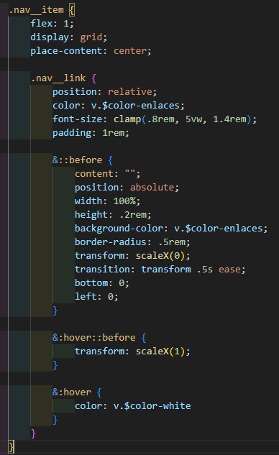

El sitio fue optimizado para múltiples resoluciones mediante media queries, Flexbox y Grid. También se utilizaron unidades relativas y funciones como clamp() para mejorar la adaptación tipográfica en diferentes dispositivos.

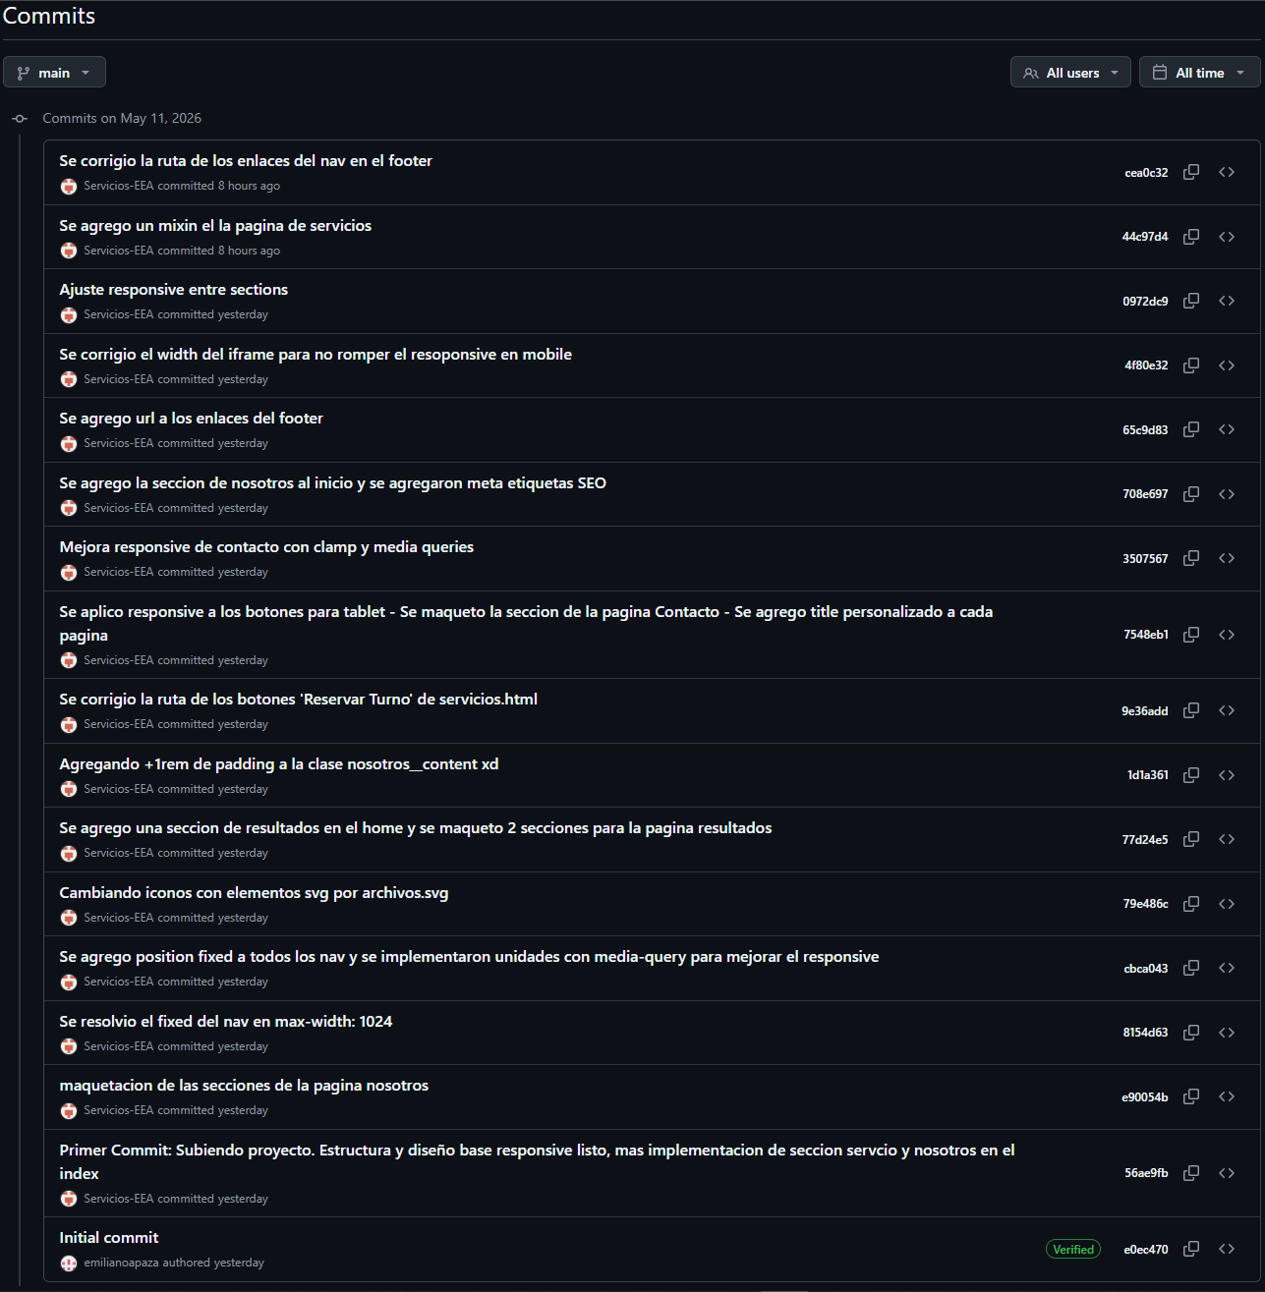
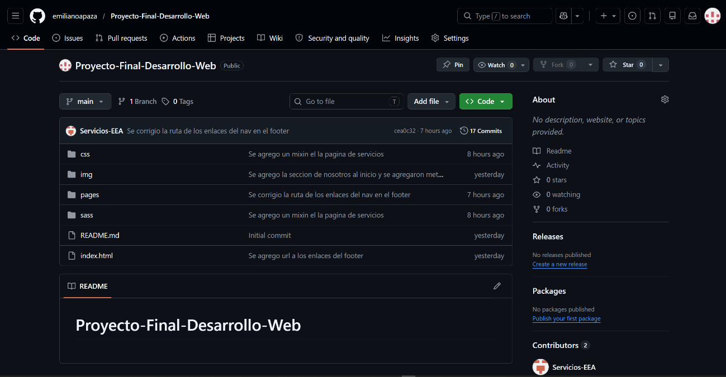
5. Repositorio de GitHub

Durante el desarrollo se utilizó Git y GitHub para el control de versiones del proyecto, permitiendo registrar cambios de manera organizada mediante commits descriptivos.
6. Demo del sitio web
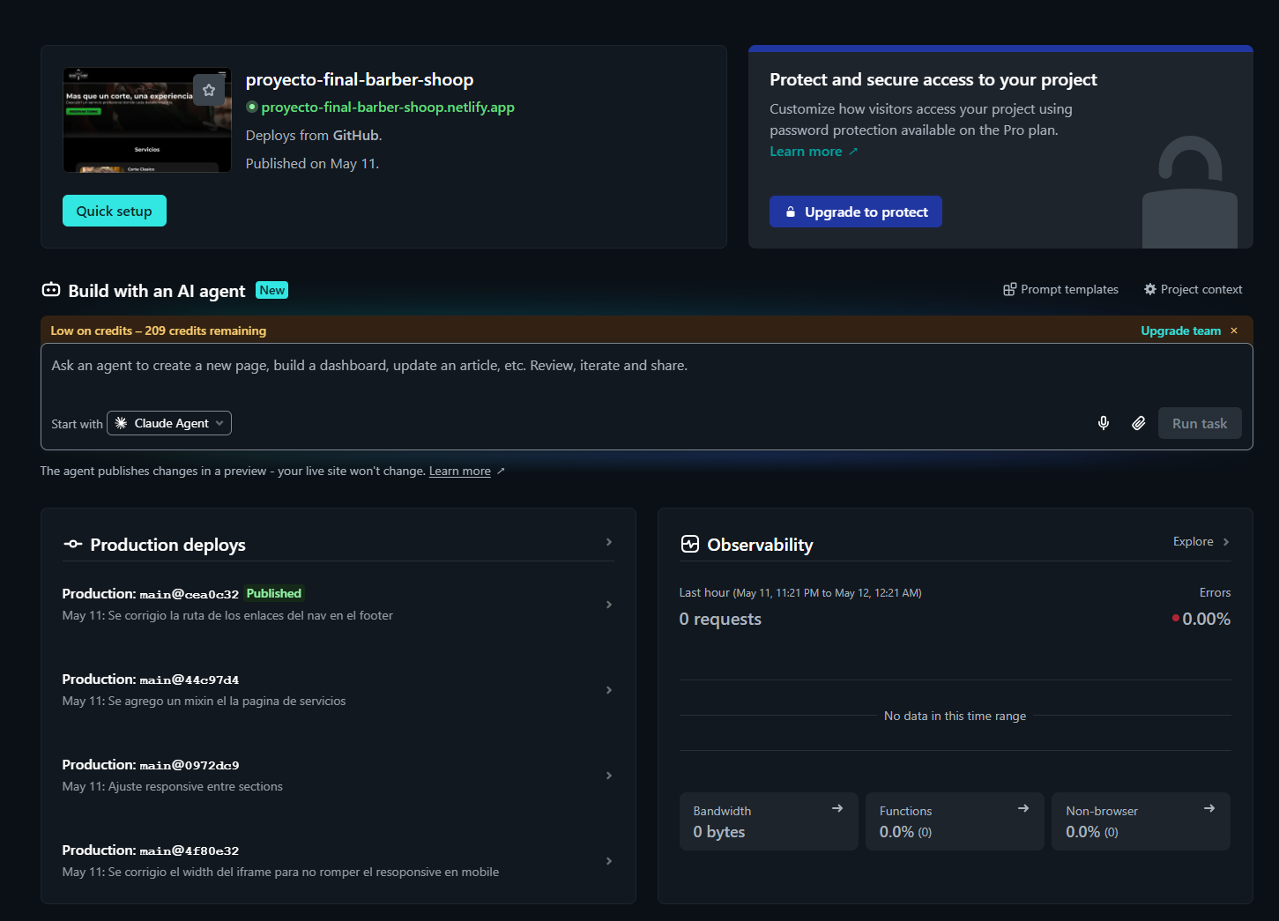

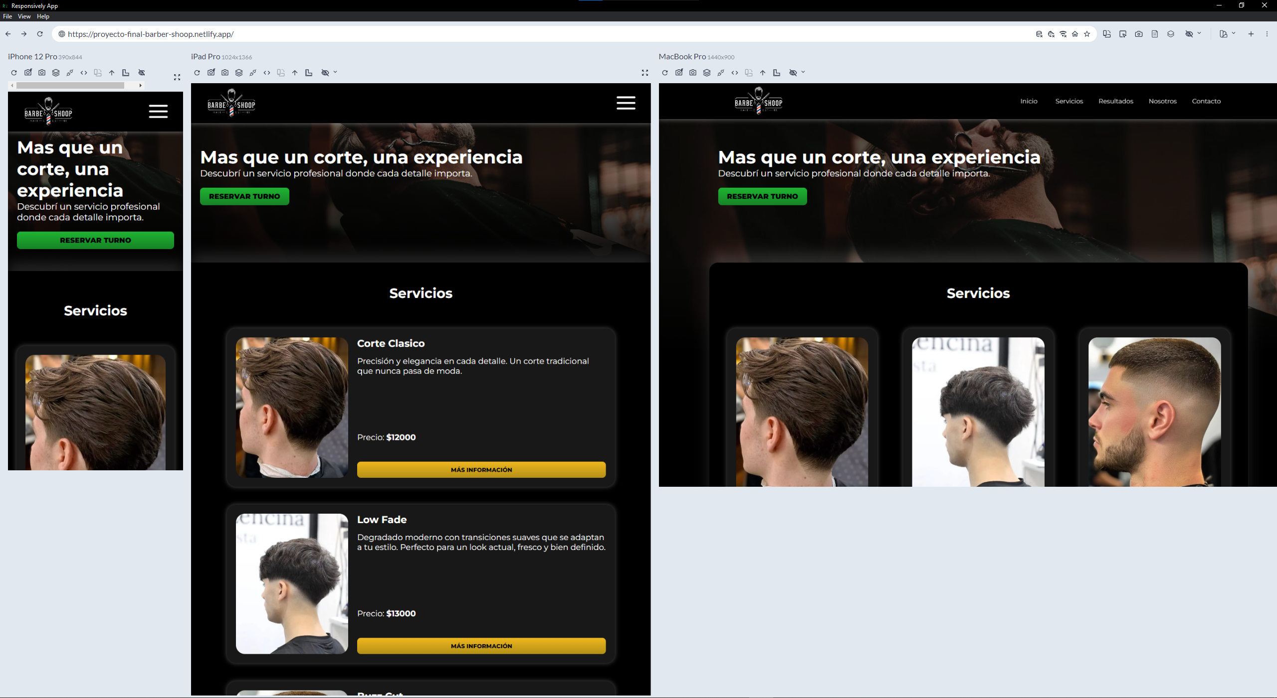

https://proyecto-final-barber-shoop.netlify.app/
https://github.com/emilianoapaza/Proyecto-Final-Desarrollo-Web

Reflexion Final:
Durante el desarrollo del proyecto pude reforzar conocimientos relacionados con HTML semántico, SASS, responsive design y control de versiones con Git. Uno de los principales desafíos fue lograr una correcta adaptación responsive en diferentes dispositivos y mantener una estructura de estilos organizada mediante partials, nesting y reutilización de código.

El proyecto me permitió comprender mejor la importancia de la organización del código, la optimización visual y el trabajo con buenas prácticas utilizadas en el desarrollo web profesional.

